Подготовка публикации: что отличает хорошую рукопись от плохой?

Научная работа не имеет ценности, если ее никто не прочитал, не использовал и не процитировал.
Сильная статья:
– это понятная, полезная и вызывающая интерес работа;
– представлена и выстроена логически;
– редакторы и рецензенты могут легко понять и оценить научный смысл работы.
Что нужно для повышения цитируемости Ваших статей?
Выполнять требования журналов, готовящихся в зарубежные индексы цитирования или уже
включенных в них;
Публиковаться в зарубежных журналах, включенных в индексы цитирования;
Иметь совместные проекты с зарубежными коллегами и публиковаться вместе с ними.
Основное требование – качество статьи!
Оригинальность – новое в предметной области, методах или результатах;
Соответствие существующему знанию и его расширение;
Научная методология – достоверность и объективность выводов;
Ясность изложения, структурированность материала и качество написания;
Основательная, логически изложенная аргументация;
Теоретическое и практическое значение;
Новизна и уместность ссылок;
Международный/Глобальный подход;
Строгое соблюдение редакционных рамок и задач журнала;
Хорошее заглавие, ключевые слова и хорошо написанная аннотация.
Чтобы статья дошла до рецензирования – не была отклонена редколлегией:
1) выбирайте журнал, точно соответствующий тематике вашего исследования (для редактора
важно, чтобы публикации «соответствовали объявленным целям» журнала);
2) оформляйте статью строго в соответствии с требованиями журнала, не проявляя
самостоятельности и волюнтаризма, в т.ч. соблюдайте требования к объему статьи, к спискам литературы;
3) в списки литературы обязательно включайте иностранные источники; число цитируемой литературы должно соответствовать требованиям к журналу
4) списки литературы (References) вашей статьи для редактора и рецензента –демонстрация вашей эрудиции, информированности о текущих исследованиях в данной области, поэтому цитируемые публикации должны быть как можно более новые (но и раздувать их чрезмерно, без причины, тоже не следует);
5) не увлекайтесь ссылками на свои работы, однако, и не исключайте их совсем, если публикация является продолжением предыдущих публикаций, даже если они на русском языке

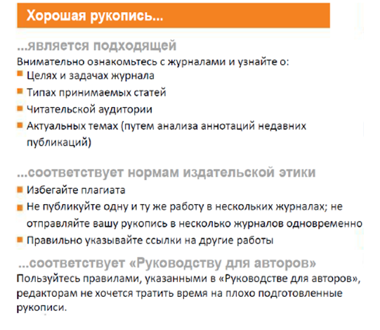

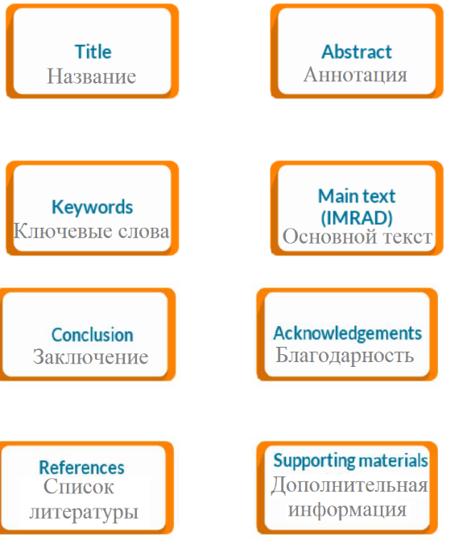
Подготовка публикации: написание и структурирование
Подготовка публикации: написание и структурирование
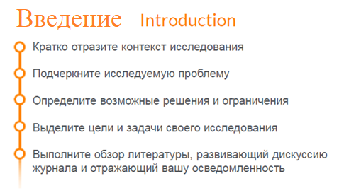
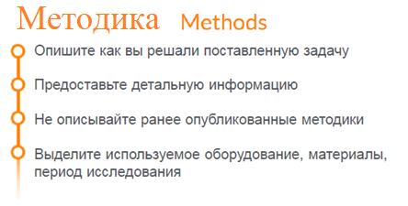
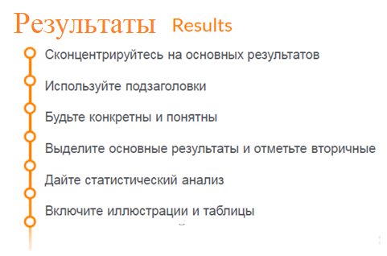
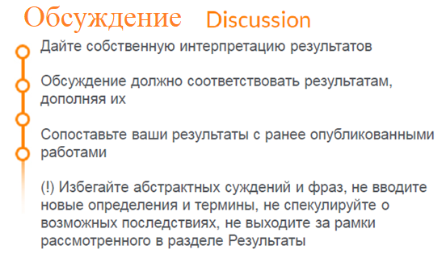
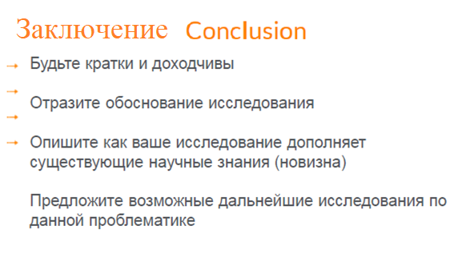
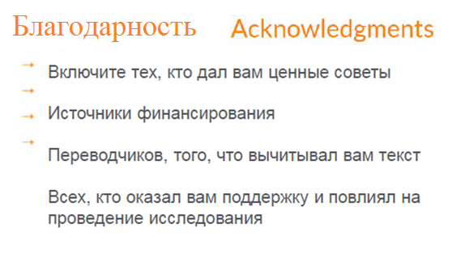
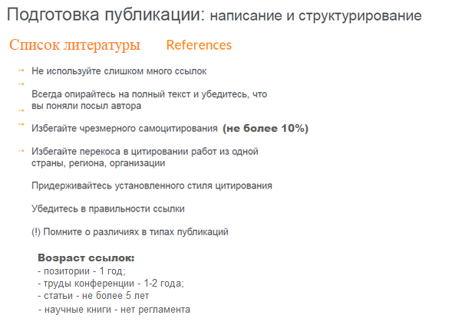
Что же касается цитирования, то имеет смысл прибегать к нему в двух случаях:
1) вы детально исследуете отрывок из чужой научной работы,
2) вы используете цитаты для подкрепления собственных положений.

Ссылки на литературу должны быть в следующих разделах статьи:
- Введение
- Обзор литературы
- Обсуждение результатов
- Благодарность
Нормативные ссылки и ГОСТы не указываются в списке литературы, только в сносках

Доработка по результатам рецензирования

Цените возможность обсудить Вашу работу напрямую с другими учеными
Подготовьте подробное письмо-ответ
- Copy-Paste каждый комментарий рецензентов и ответьте на него
- Укажите, какие именно изменения внесены в статью
- Укажите номер страницы / строку
- Будьте конкретны -не используйте обобщенные заявления (например, "дискуссия была изменена соответственно")
- Напишите научный ответ на комментарий ...
- ... или убедительное, вежливое опровержение, если Вы считаете, что рецензент неправ
- Пишите так, чтобы Ваш ответ можно было отправить рецензенту без предварительного редактирования

В случае отказа…
Вероятность –40-90% ...
Не впадайте в отчаяние -это случается со всеми
Попытайтесь понять, ПОЧЕМУ
- Внимательно прочитайте рецензию
- Будьте самокритичны
Если вы намерены подать заявку в другой журнал, подойдите к этому, как к новой статье
- Воспользуйтесь рекомендациями рецензентов
- Прочтите Руководство для авторовнового журнала ещё и ещё раз.
- Не подавайте статью повторно не доработав ее

Этические аспекты
Нарушения научной этики
-Фабрикация -«изобретение» научных данных
-Фальсификация -манипуляция данными
-Манипуляция методами исследования
-Плагиат-принимает различные формы от присвоения авторства чужой статьи до использования исследований, проведенных другими, без указания источника

Аннулированная статья-Retracted
Обратите внимание, что при несоблюдении вышеперечисленных правил подготовки статей, Ваша статья может быть аннулирована в базе Scopus (без срока давности)

